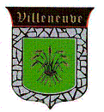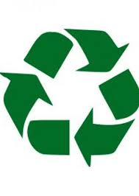
- EXPOSITION
Le tri de nos déchets…
Protégeons notre planète !
Ouverte au public les dimanches 27/09 - 04/10 (14h-17h)
le mercredi 30/09/2020 (14h-17h)
et aux groupes scolaires de Villeneuve (sur rdv)
lundi 28, mardi 29/09, jeudi 01 et vendredi 02/10/2020
Si vous nous rendez visite, pensez à apporter vos dessins et vos messages pour la Planète !
